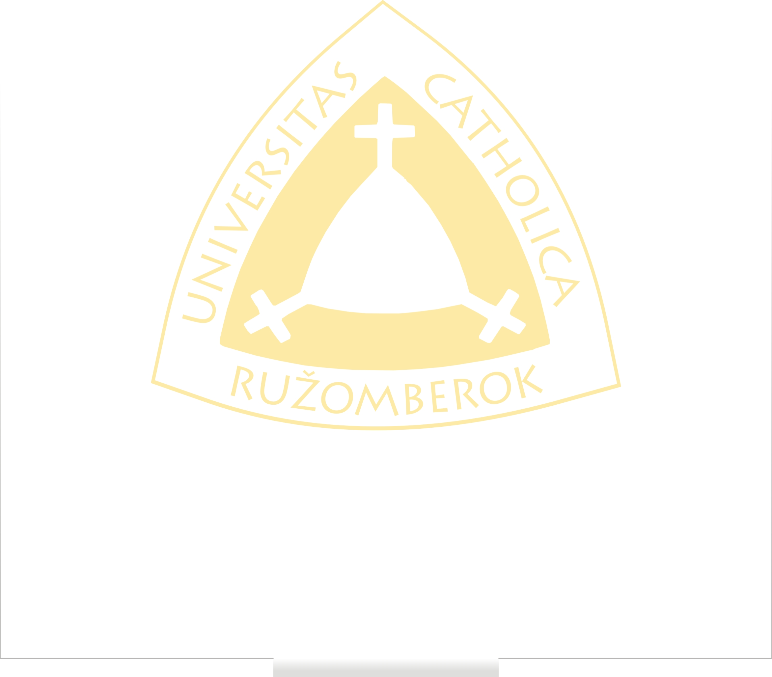
narodený 15. mája 1966 v Martine
absolvoval doktorandské štúdium na Katolíckej univerzite v Ružomberku, Pedagogickej fakulte,
úspešne obhájil dizertačnú prácu dňa 24. septembra 2009
na tému: Zborový spev na základných školách
školiteľ: prof. PaedDr. Viera Hromadová, PhD.
vykonal dizertačnú skúšku v študijnom odbore 1. 1. 10 Odborová didaktika
v študijnom programe didaktika hudby.

Rozhodnutím Komisie pre obhajobu dizertačnej práce dňa 24. septembra 2009
podľa § 54 ods. 15 zákona č. 131/2002 Z. z. o vysokých školách a o zmene
a doplnení niektorých zákonov v znení neskorších predpisov

sa mu (jej) udeľuje akademický titul
PHILOSOPHIAE DOCTOR
(v skratke “PhD.”)
PaedDr. Peter Novák
V Ružomberku dňa 24. septembra 2009
Evidenčné číslo: P*000064
prof. Tadeusz Zasępa, PhD.
rektor
doc. PaedDr. Tomáš Jablonský, PhD.
dekan
SLOVENSKÁ REPUBLIKA
KATOLÍCKA UNIVERZITA V RUŽOMBERKU
FILOZOFICKÁ FAKULTA
DIPLOM

